Vergleich von «Rocket 88» und «Rock Around the Clock»

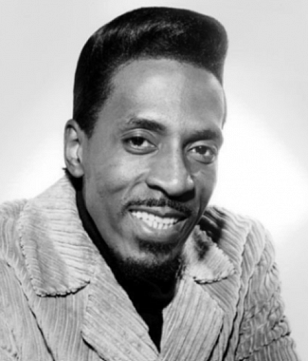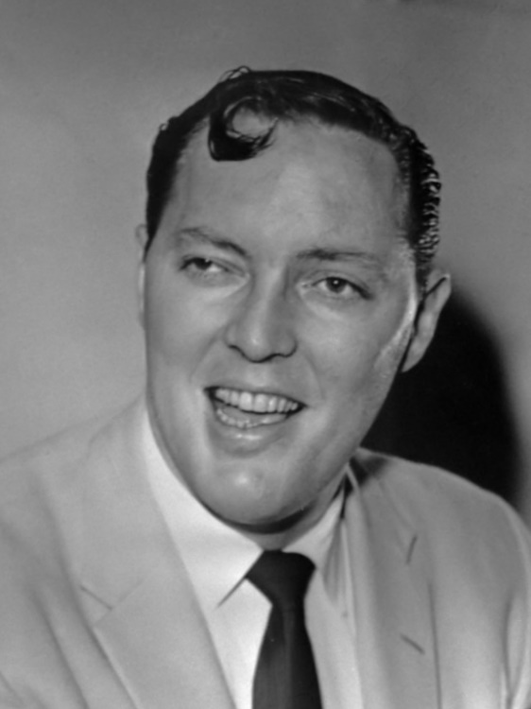

Ike Turner – Rocket 88 (1951) Bill Haley – Rock Around the Clock (1954)

Findet ihr beim Vergleich der beiden Songs, dass Bill Haley 1954 einen ganz neuen Stil erfunden hat? Warum ja/nein?

_________________________________________________________________________________________________________________

_________________________________________________________________________________________________________________

_________________________________________________________________________________________________________________

Sind Ähnlichkeiten zum drei Jahre früheren Song von Ike Turner vorhanden und wenn ja, welche?

_________________________________________________________________________________________________________________

_________________________________________________________________________________________________________________

_________________________________________________________________________________________________________________

Wem von beiden würdet ihr die Ehre zukommen lassen, der erste Rock’n’Roller zu sein und warum?

_________________________________________________________________________________________________________________

_________________________________________________________________________________________________________________

_________________________________________________________________________________________________________________

Habt ihr beim Vergleich der beiden Videos eine Vermutung, warum nicht Ike Turner 1951, sondern Bill Haley 1954 als Erfinder des Rock’n’Rolls ausgerufen wurde?

_________________________________________________________________________________________________________________

_________________________________________________________________________________________________________________

_________________________________________________________________________________________________________________

